Tài liệu hướng dẫn sử dụng sản phẩm: Trang web vnuapharma.com.vn

### **Mục lục**

**Mục lục** **1**

**Trang web, trang quản lý và tài khoản đăng nhập** **2**

**Quản lý tài khoản** **2**

Quản lý thông tin tài khoản 2

Thay đổi mật khẩu tài khoản 2

**Quản lý nhân viên** **3**

Tạo tài khoản nhân viên 3

Quản lý tài khoản nhân viên 4

**Quản lý sản phẩm** **4**

Thêm mới sản phẩm 4

Xem danh sách sản phẩm 5

Chỉnh sửa, xóa sản phẩm 6

**Quản lý bài viết** **6**

Quản lý tin tức 6

Quản lý sự kiện 7

**Quản lý khách hàng** **7**

**Quản lý video** **7**

Danh sách video 7

Thêm video 8

### 

### **Trang web, trang quản lý và tài khoản đăng nhập**

* Trang web bán hàng: [http://vnuapharma.com.vn](http://vnuapharma.com.vn/)
* Trang web quản lý: <http://vnuapharma.com.vn:8080>
* Tài khoản đăng nhập trang admin: admin@vnuapharma.com.vn
* Mật khẩu: vnua@123
* Liên hệ nâng cấp, bảo trì: …

### **Quản lý tài khoản**

#### **Quản lý thông tin tài khoản**

Các tài khoản admin, staff đều có thể xem và thay đổi thông tin cá nhân của mình trên trang quản lý.

* **Bước 1:** Truy cập <http://vnuapharma.com.vn:8080/profiles> hoặc chọn “*Quản lý tài khoản*” => “*Thông tin cá nhân”*
* **Bước 2:** Xem thông tin tài khoản ở phần “*Thông tin tài khoản”*hoặc thay đổi thông tin ở phần “*Cập nhật thông tin*”
* **Bước 3**: Bấm “*Xác nhận*”

*Lưu ý:* Thông tin thay đổi trong phần “*Thông tin tài khoản*” sẽ không được cập nhật

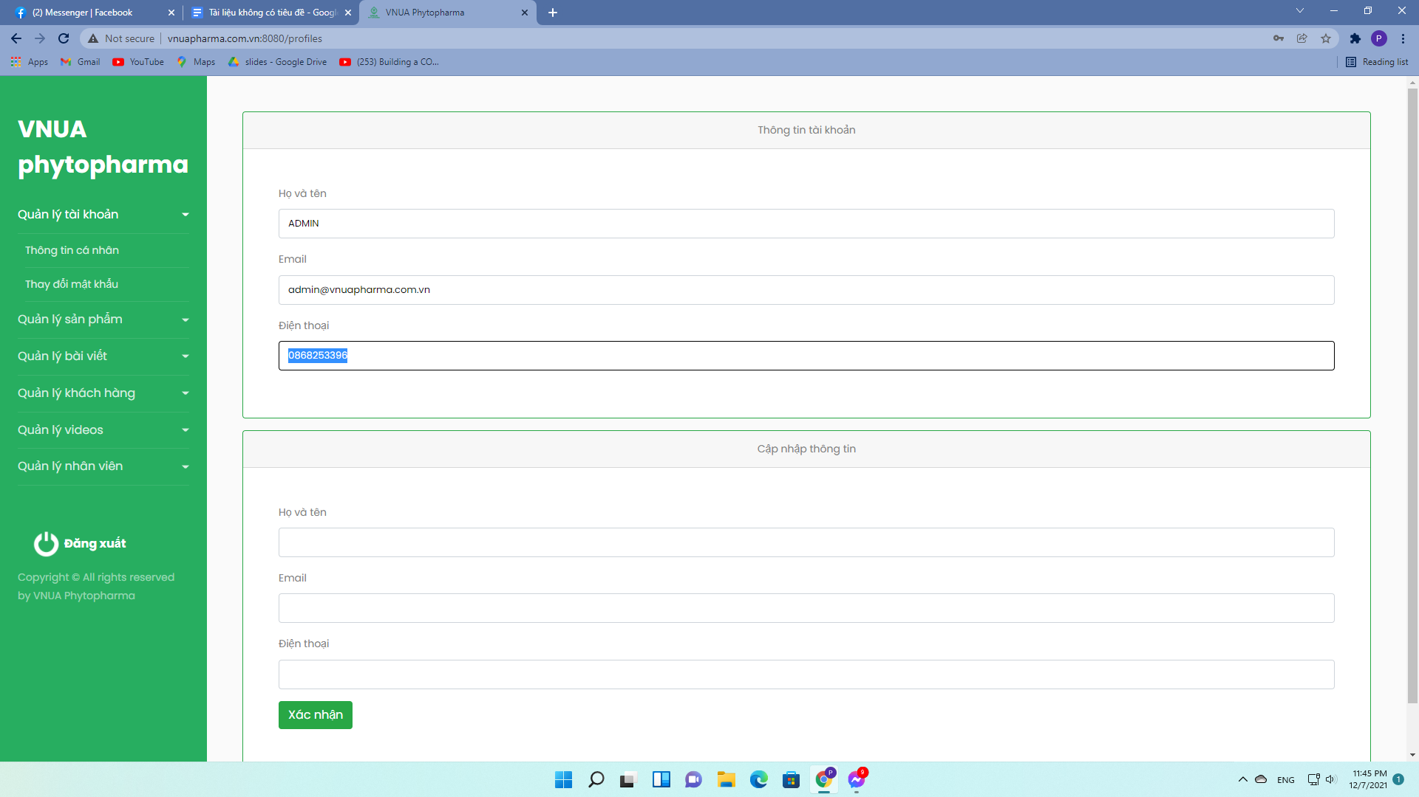

#### **Thay đổi mật khẩu tài khoản**

Để thay đổi mật khẩu tài khoản cần thực hiện các bước:

* **Bước 1:** Truy cập trang<http://vnuapharma.com.vn:8080/passwords> hoặc chọn *“Quản lý tài khoản”* => *“Thay đổi mật khẩu”* ở menu bên trái
* **Bước 2:** Nhập mật khẩu mới và xác nhận lại mật khẩu
* **Bước 3:** Nhấn *“Xác nhận”*

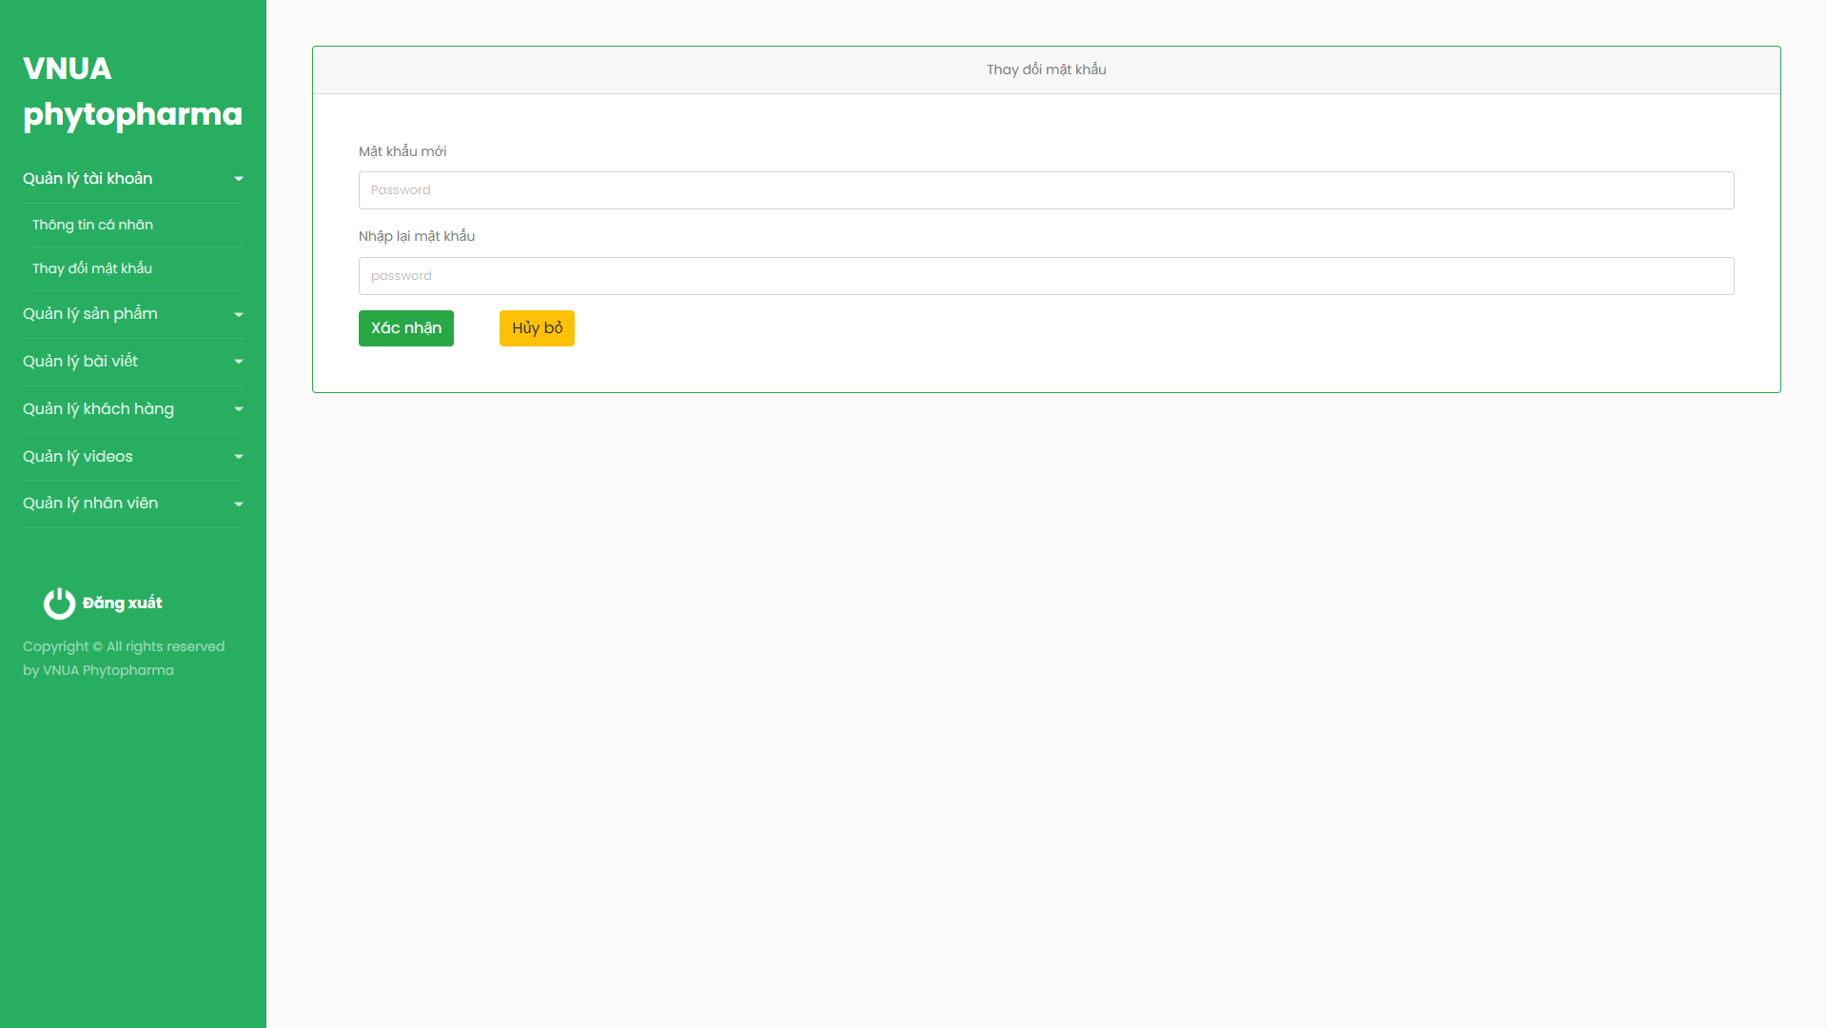

### **Quản lý nhân viên**

Cho phép quản lý các tài khoản nhân viên (staff) cho đại lý để cùng quản lý và vận hành hệ thống.

#### Tạo tài khoản nhân viên

Để có thể tạo tài khoản cho nhân viên, yêu cầu bạn phải đăng nhập tài khoản admin mới có thể thực hiện hành động này

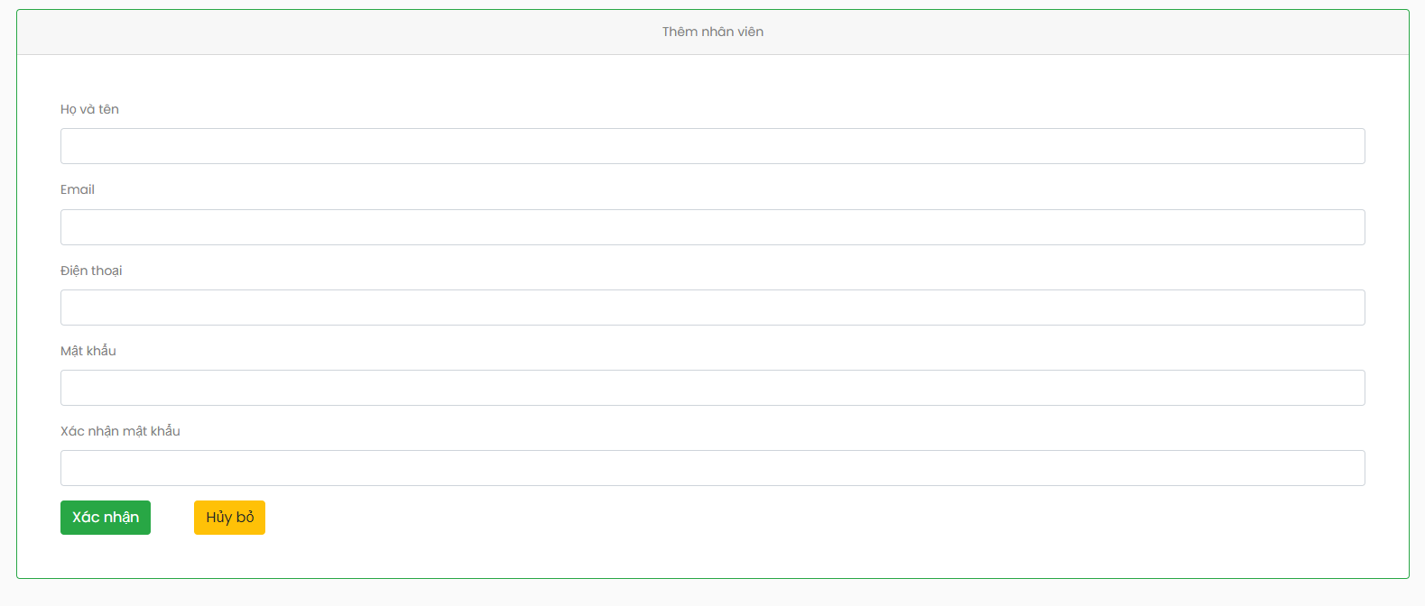

* **Bước 1:** Chọn *“Quản lý nhân viên”* => *“Tạo tài khoản nhân viên”* ở menu bên trái, Bảng thêm nhân viên sẽ hiện ra
* **Bước 2:** Điền đầy đủ thông tin vào các hàng *“Họ và tên”, “Email”, “Điện thoại”, “Mật khẩu”, “Xác nhận mật khẩu”*
* **Bước 3:** Nhấn *“Xác nhận”* để tạo tài khoản nhân viên

*Lưu ý:* Các tài khoản khoản được tạo sẽ có quyền “STAFF”

#### **Quản lý tài khoản nhân viên**

* Chọn *“Quản lý nhân viên”* => *“Danh sách nhân viên”* ở menu bên trái, Danh sách nhân viên sẽ xuất hiện ở giữa màn hình
* Có thể xóa tài khoản nhân viên bằng cách nhấn nút xóa bên phải ngoài cùng của nhân viên

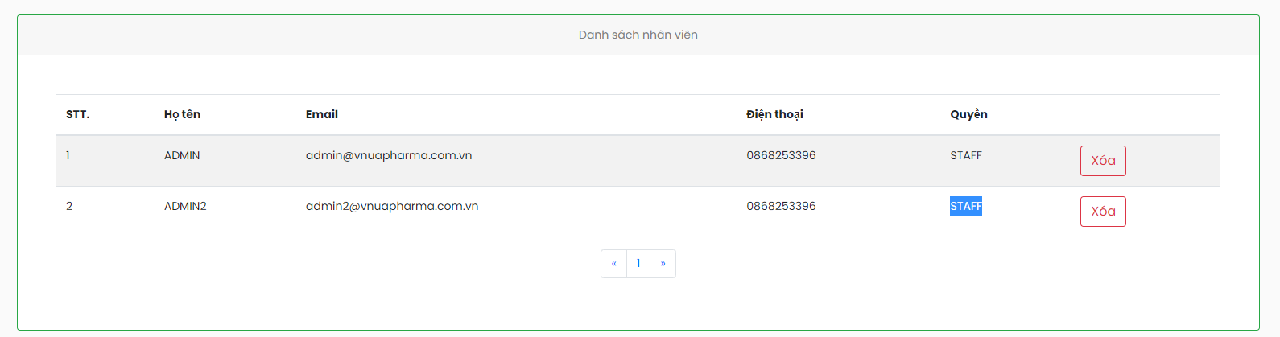

### **Quản lý sản phẩm**

Các sản phẩm ở ngoài trang web bán hàng sẽ được quản lý ở trong phần “Quản lý sản phẩm”

Người dùng có thể thêm, sửa, xóa các sản phẩm hiện có

#### **Thêm mới sản phẩm**

* **Bước 1:** Chọn *“Quản lý sản phẩm”* => *“Thêm sản phẩm mới”* ở menu bên trái, Form thêm sản phẩm sẽ hiện ở chính giữa màn hình
* **Bước 2:** Thêm ảnh sản phẩm bằng cách nhấn nút dấu “+” ở phần ảnh sản phẩm sau đó chọn file ảnh từ máy tính
  + Lưu ý: sản phẩm phải có ít nhất 2 ảnh
* **Bước 3:** Chọn danh mục sản phẩm (hiện tại có 3 loại sản phẩm bao gồm) và điền các thông tin tên, mô tả, hướng dẫn sử dụng vào sản phẩm.
  + Các mục *“Mô tả ngắn”, “Thông tin sản phẩm”* và *“Hướng dẫn sử dụng”* có sử dụng bộ text editor giống các trình chỉnh sửa văn bản thông dụng khác, người dùng có thể viết chữ đậm, chữ nghiêng, đánh đề mục, thêm ảnh, video, … để mô tả sản phẩm sao cho hợp lý nhất
* **Bước 4:** *“Xác nhận”* để tạo sản phẩm mới
  + Sản phẩm mới sẽ xuất hiện trên trang bán hàng và trang *“Danh sách sản phẩm”* ở trang quản lý

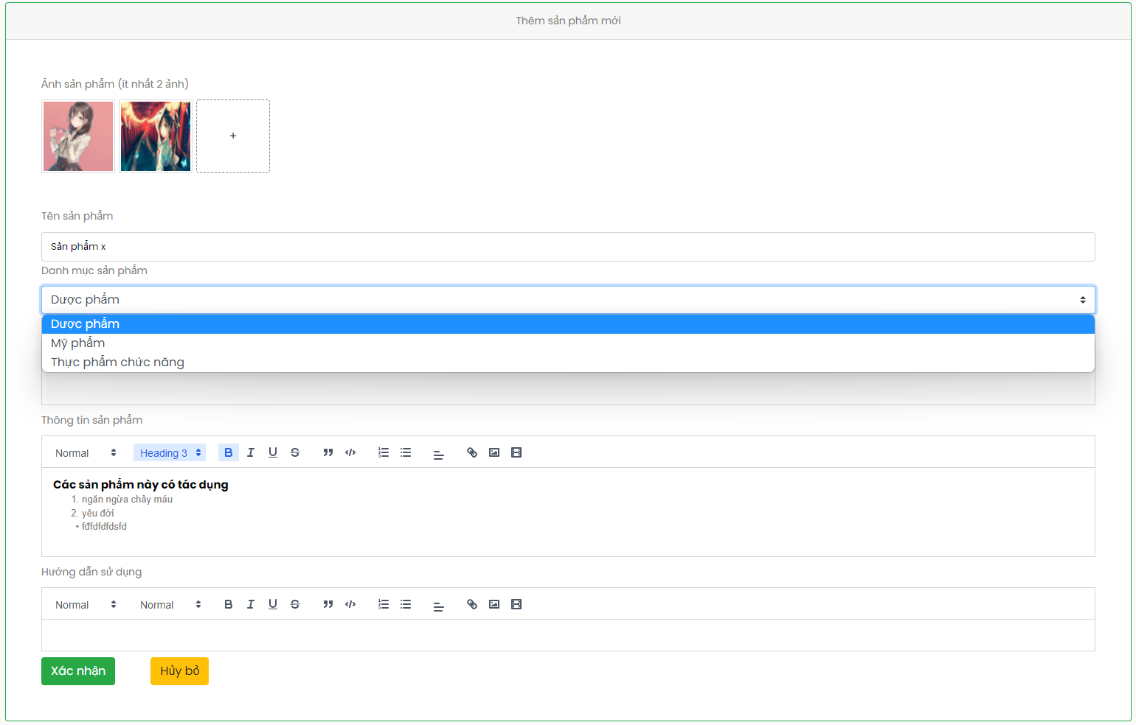

#### **Xem danh sách sản phẩm**

Chọn *“Quản lý sản phẩm”* => *“Danh sách sản phẩm”* ở menu bên trái, Danh sách sản phẩm sẽ xuất hiện

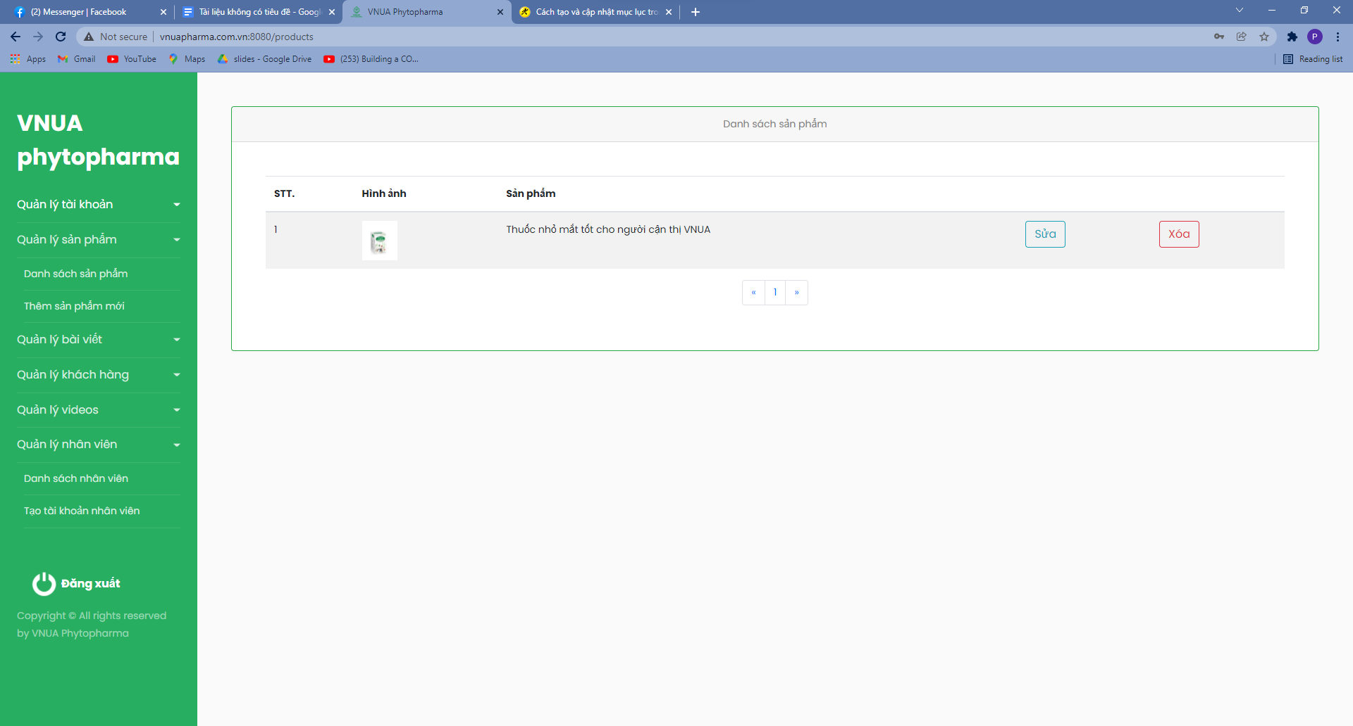

#### **Chỉnh sửa, xóa sản phẩm**

Để chính sửa chi tiết sản phẩm, chọn nút “Sửa” của sản phẩm trên trang danh sách sản phẩm, sau đó thực hiện sửa chi tiết sản phẩm tương tự các thao tác tạo mới sản phẩm.

Đối với việc xóa sản phẩm, chọn nút “Xóa”

### **Quản lý bài viết**

Các bài viết được hiển thị trên trang web bán hàng sẽ được quản lý ở trang “Quản lý bài viết”

Có 2 loại bài viết: *Sự kiện* và *tin tức*

#### **Quản lý tin tức**

Chọn *“Quản lý tin tức”* => *“Danh sách tin tức”* ở menu bên trái, Danh sách tin tức đang có (được hiển thị trên trang web bán hàng) sẽ xuất hiện. Danh sách tin tức sẽ bao gồm bài viết, tên tác giả và danh mục bài viết

Thêm mới tin tức:

* Bước 1: Ở phần *“Quản lý tin tức”* chọn *“Thêm tin tức”*
* Bước 2: Thêm ảnh tiêu đề: Nhấn dấu “+” ở phần ảnh tiêu đề, chọn ảnh từ máy tính để làm ảnh tiêu đề bài viết
* Bước 3: Thêm mô tả ngắn, nội dung và tên tác giả cho bài viết theo các mục trong form
  + Nội dung tin tức cũng có thể viết như các trình soạn thảo văn bản, có thể viết đậm, nghiêng , thêm video vào phần nội dung tin tức
* Nhấn *“Xác nhận”* để lưu tin tức

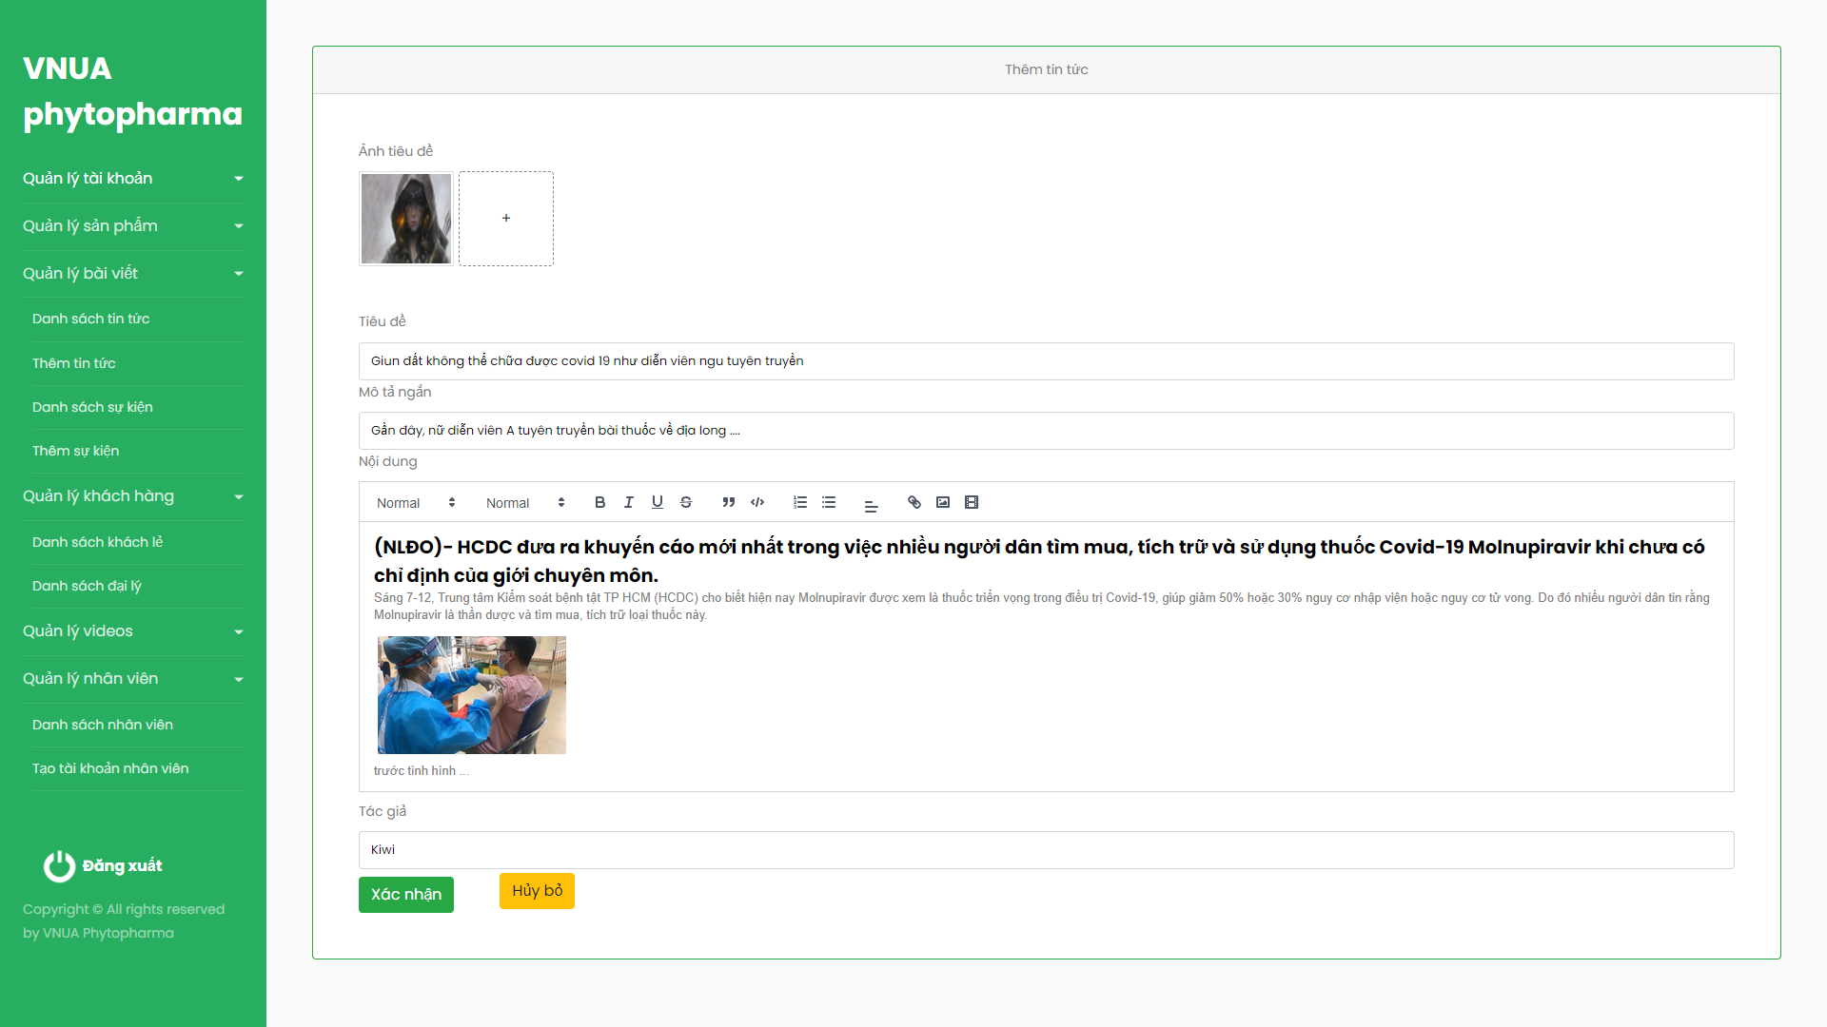

#### **Quản lý sự kiện**

Thực hiện các thao tác tương tự như quản lý tin tức

### **Quản lý khách hàng**

Phần quản lý khách hàng sẽ tổng hợp các khách hàng đã đăng ký đại lý trên trang <http://vnuapharma.com.vn/dang-ky-dai-ly> của trang bán hàng

Mục *“Danh sách khách lẻ”* sẽ thống kê các khách hàng cá nhân, mục *“Danh sách đại lý”* sẽ thống kê các đại lý đăng ký làm đối tác

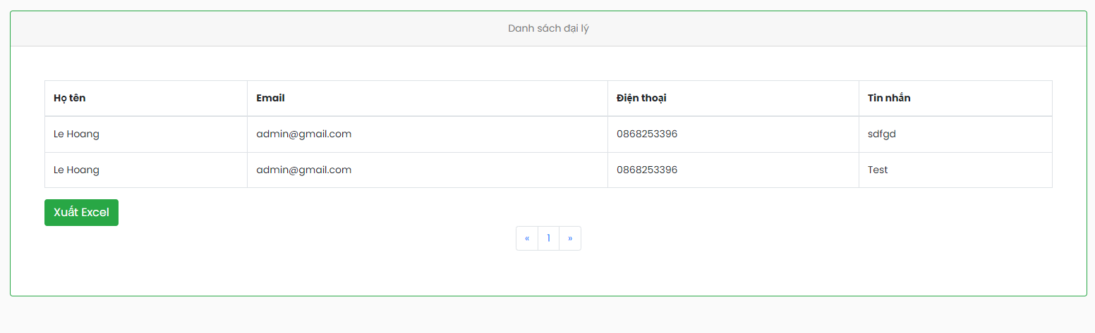

### **Quản lý video**

#### **Danh sách video**

Để hiển thị danh sách video, chọn “Quản lý videos” ở menu bên trái, sau đó chọn *“Danh sách videos”*. Bảng danh sách video sẽ xuất hiện ở giữa màn hình

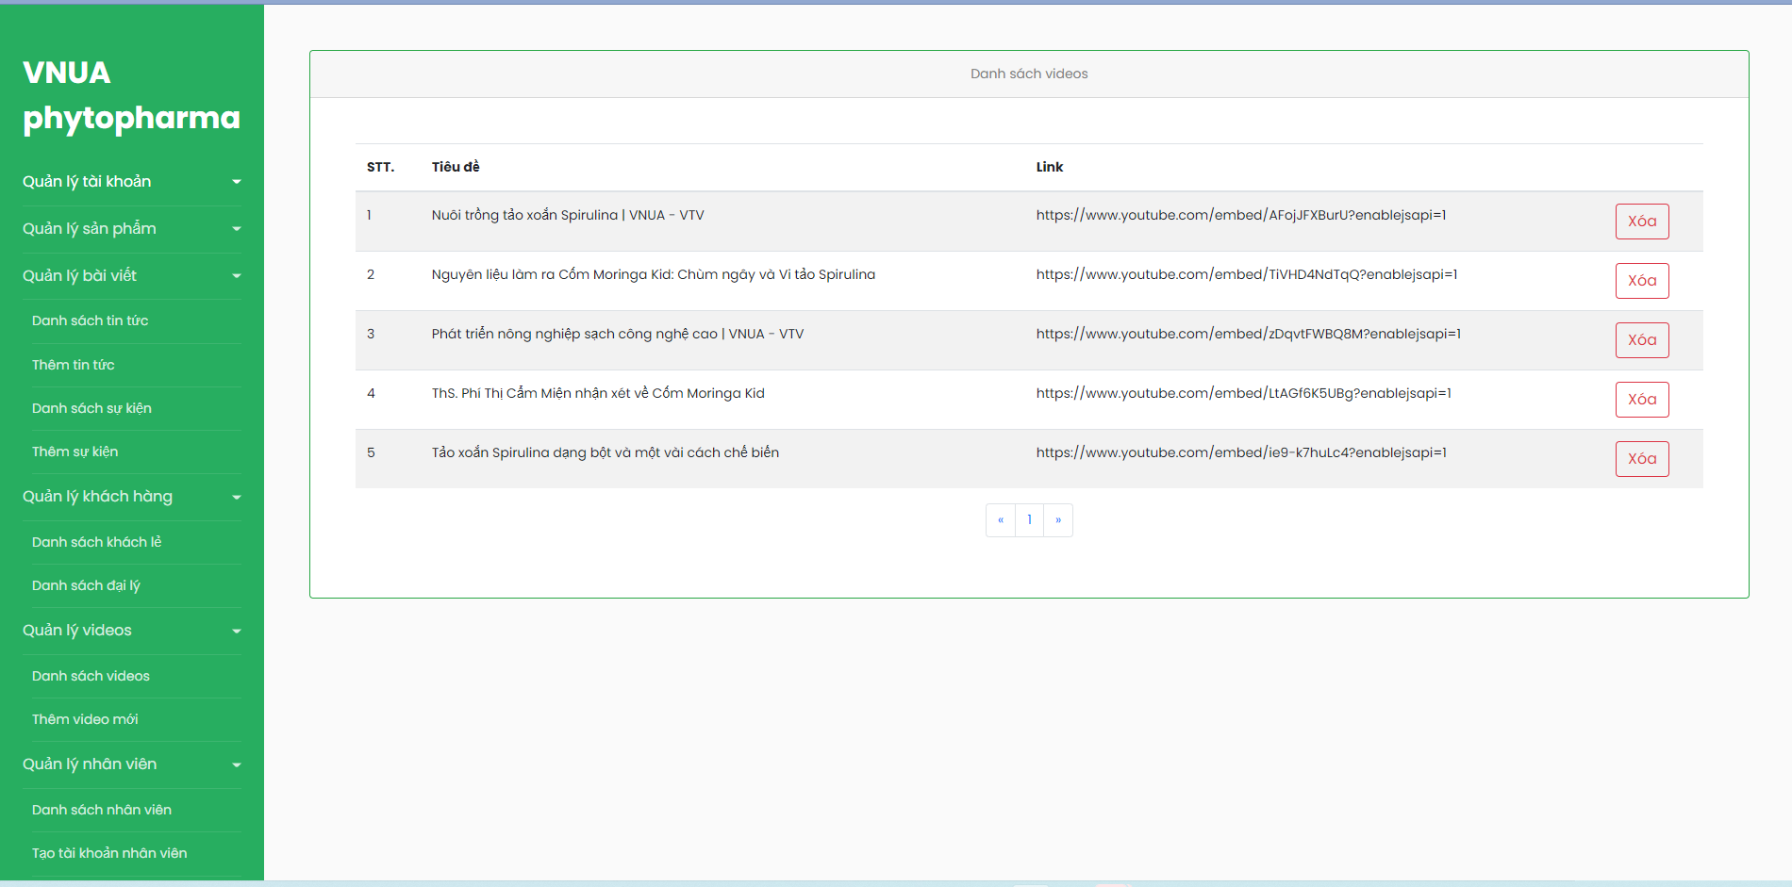

Có thể xóa video bằng cách nhấn nút *“Xóa”* ở ngoài cùng phải của video trên danh sách videos

#### **Thêm video**

* **Bước 1:** chọn “Quản lý videos” ở menu bên trái, sau đó chọn *“Thêm video mới”*
* **Bước 2:** Thêm tiêu đề, nội dung và link video theo form thêm mới video
  + Link video phải là link youtube
  + Nội dung cho video có thể chỉnh sửa tương tự các trình soạn thảo văn bản, có thể viết chữ nghiêng, chữ đậm, thêm ảnh, …

